In the name of God



استاد : دکتر تیموری

دانشجو : توحید حقیقی سیس

شماره دانشجویی : 830598021

موضوع : تمرین پنجم

**تمرین اول :**

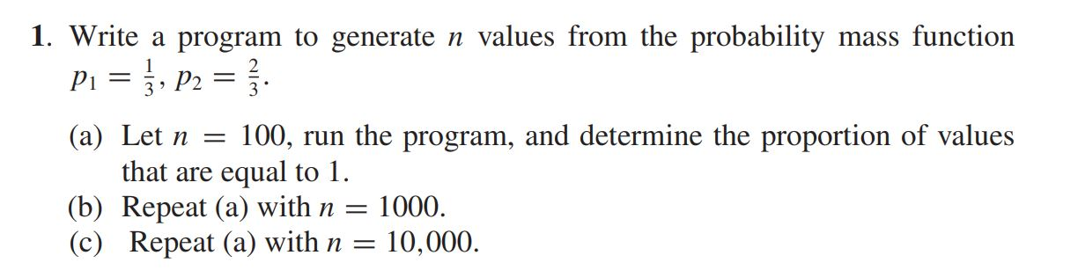

در این تمرین به این صورت عمل میکنیم که شروع میکنیم به تولید اعداد تصادفی بین صفر و یک ، اگر از 0.3 کمتر بود جز مورد اول و اگر از 0.3 بود تا 0.3+0.7 =1 نسبت به مورد دوم است .

یک شمارنده برای هر یک قرار میدهیم و تعداد ان ها را میشماریم تا تعداد توزیع آن ها را به دست می آوریم .

در این سوال عدد تصادفی ای تولید می شود و اگر کمتر از 0.3 بود مقدار 1 به ان نسبت و در غیر این صورت  
مقدار 2 به ان نسبت داده می شود. در نهایت احتمال ها تولید و چاپ میشوند که نزدیک مقادیر گفته شه هستند که نشان از درستی روش استفاده شده است .

تابع mass_function تابع اصلی من است که از ورودی عدد میگیرد و محاسبات را انجام میدهد .

و خروجب برنامه به ثورت زیر است :

with n = 100 , proportaion of 1: 0.32 proportion of 2: 0.68

with n = 1000 , proportaion of 1: 0.331 proportion of 2: 0.669

with n = 10000 , proportaion of 1: 0.3374 proportion of 2: 0.6626

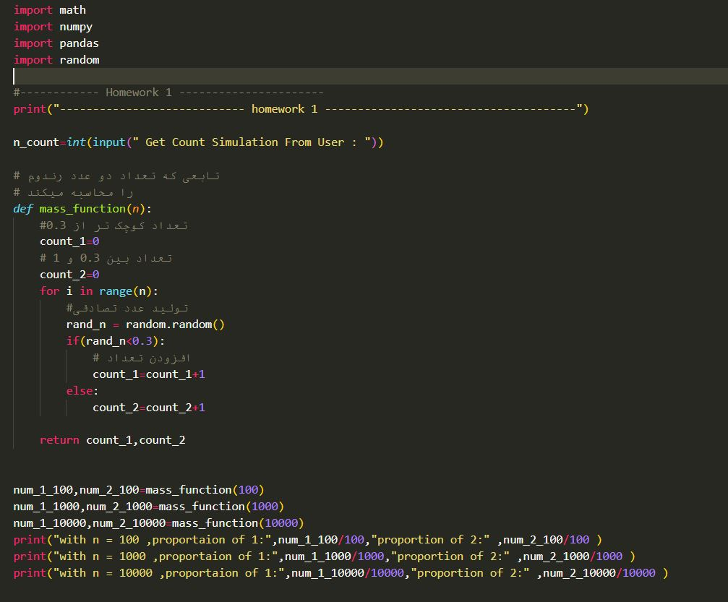

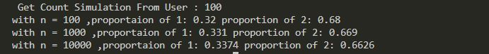

**تمرین دوم :**

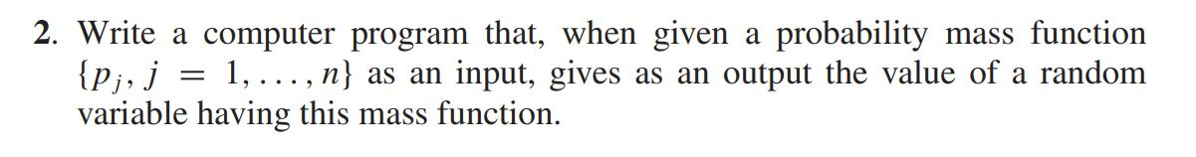

مثل قسمت قبل با این تفاوت که به جای 2 احتمال تعداد نا مشخص احتمال داریم که جمع انها 1میشود .

در این سوال ابتدا تعداد و سپس مقادیر احتمال و value مربوطه به ان احتمال دریافت شده سپس مرتب سازی  
بر اساس مقادیر احتمال ها می شوند حال با جمع مقادیر احتمال ها به صورت تجمعی جدولی بدست می اید که  
در قسمت بعدی ابتدا در یک حلقه عدد رندومی تولید میکنیم و هر جا عدد رندوم از مقادیر احتمال جمع شده  
کوچکتر بود ان عدد را به عنوان خروجی بر می گردانیم در واقع عدد رندومی با توزیع دلخواه گفته شده تولید  
میکنیم که خواسته سوال است .

ابتدا اعداد احتمال را از ورودی از کاربر میگیریم :

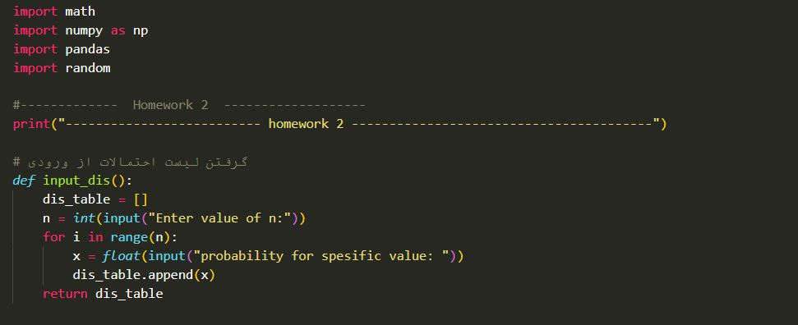

سپس با این اعداد یک ارایه از بازه ها از 0 تا 1 تولید میکنیم :

برای این کار ابتدای ارایه را 0 میگذاریم و انتهای ان را 1 قرار میدهیم .و هر یک از ورودی ها را با مقدار جمع قبلی ها جمع میکنیم برای مثال اعدا زیر را از ورودی میگیریم :

Input : 0.1 , 0.2 , 0.3 , 0.1 ,0.2,0.1

Array : 0, 0.1,0.3,0.6,0.7,0.9,1

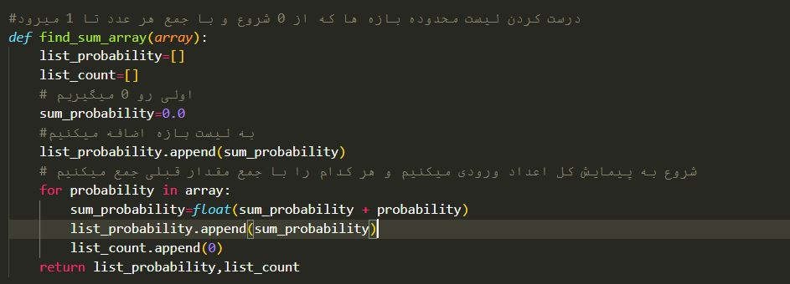

و در مرحله بعد شروع میکنیم به تولید اعداد تصادفی و در هر بازه ای که قرار گرفت آن بازه را +1 میکنیم .

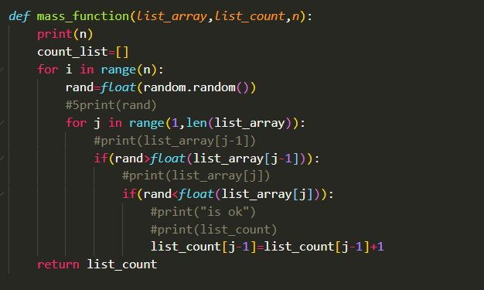

و طریقه و ترتیب فراخوانی توابع به شکل زیر است :

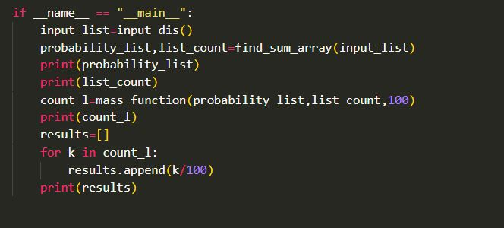

خروجی برنامه به صورت زیر است :

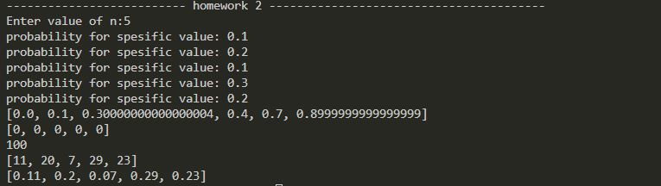

همان طور که از اعداد اخر به دست آمده میبینیم تعداد هر بازه با احتمال آن برابر شبیه سازی شد .

**تمرین سوم :**

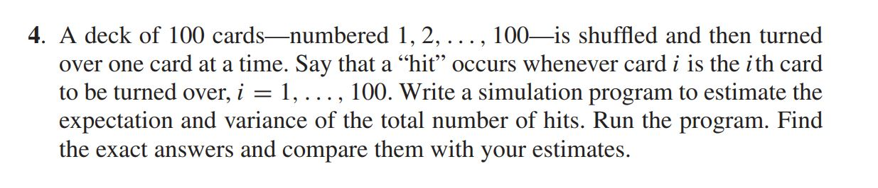

در این سوال به این صورت عمل میکنیم که ابتدا یک ارایه از اعداد 1 تا 100 را تشکیل میدهیم و بعد در هر بار بازی یک بار جاهای 1 تا 100 را به هم میزنیم و شروع میکنیم به شمردن اینکه ایا کدام یک ازخانه ها تغییر جا نداده اند و هنوز در جای خودشان هستند و آن ها را میشمارین این کار را به تعداد زیاد انجام میدهیم و میانگین و واریانس رو پیدا می کنیم .

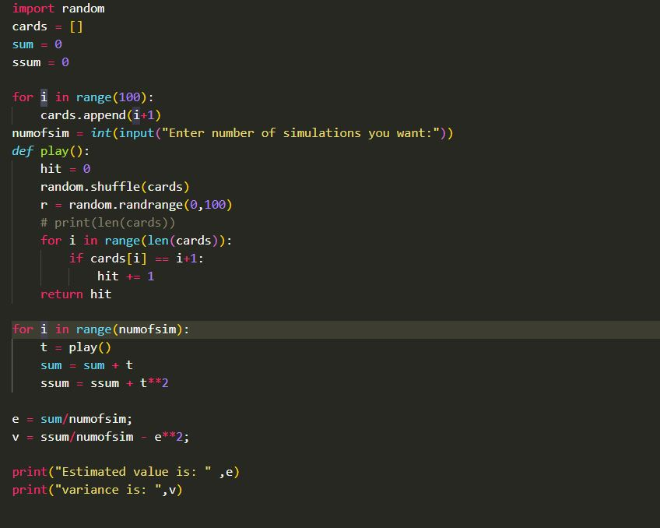

خروجی برنامه به صورت زیر خواهد شد :

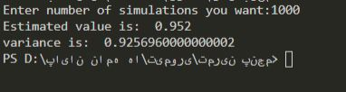

**تمرین چهارم :**

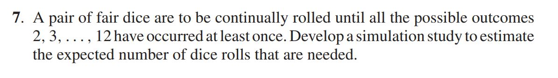

در این سوال این گونه عمل میکنیم که در یک حلقه بینهایت شروع به تولید اعداد تصادفی بین 1و6 میکنیم و بعد هر کدام را جمع میکنیم و اگر در ارایه ای که اعداد 2 تا 12 بود فلگ ان را یک میکنیم .

این حلقه را تا جایی تکرار میکنیم که فلگ همه 1 شود و تعداد دفعات تکرار را بر میگردانیم .

خروجی به صورت زیر است :

